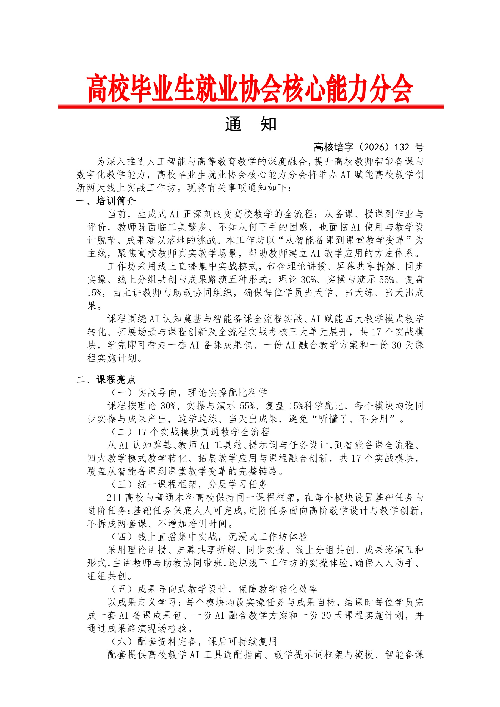

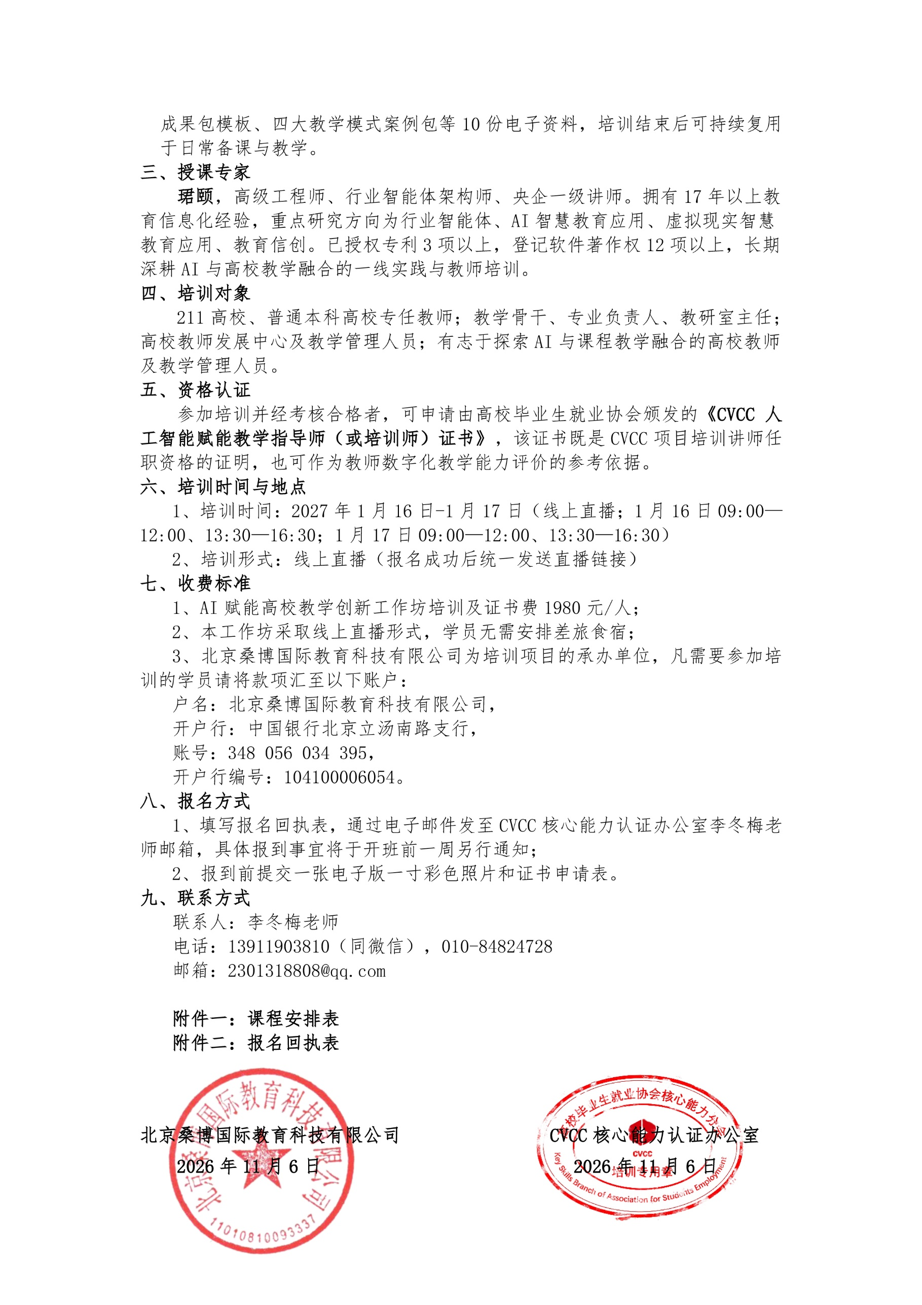

AI赋能高校教学创新两天线上实战工作坊课程安排表

两天课程总览
日期时段 | 主题 | 本时段核心任务 | 半天作业
1月16日上午 09:00—12:00 | AI认知、工具与课程分析 | 理解AI教学应用边界；掌握基础工具与提示词；分析一门真实课程 | 作业1：课程AI分析单＋个人提示词
1月16日下午 13:30—16:30 | AI智能备课实战 | 完成教学设计、PPT初稿、案例/题目等核心资源 | 作业2：个人AI备课成果包
1月17日上午 09:00—12:00 | AI赋能四大教学模式 | 掌握案例教学、项目式学习、探究式学习、个性化学习支持的设计方法 | 作业3：一份AI融合教学活动设计
1月17日下午 13:30—16:30 | 拓展应用、评价与课程落地 | 了解拓展应用；设计评价与工作流；完成课程创新方案和路演 | 作业4：课程创新方案＋30天实施计划

详细课表与交付安排

1月16日上午｜AI认知、工具与课程分析
目标：让教师理解AI在高校教学中的价值与边界，掌握一套通用提示词方法，并选定一门真实课程作为两天实操主线。
时间 | 环节 | 内容与交付
09:00—12:00 | 理论：AI如何赋能高校教学 | 生成式AI能力与局限；教师角色变化；教学场景；事实核查、隐私、版权与学术诚信。
09:00—12:00 | 演示：教师常用AI工具 | 以教学任务为线索，演示通用大模型、资料检索/文档分析、PPT及互动内容工具；只选代表工具，不逐一讲平台功能。
09:00—12:00 | 练习：工具体验 | 学员用一个工具完成指定教学小任务；助教处理登录、访问和操作问题。
09:00—12:00 | 休息 | —
09:00—12:00 | 理论：提示词与任务拆解 | 角色、任务、背景、输入、约束、输出格式、评价标准；多轮迭代与结果核验。
09:00—12:00 | 演示：课程资料分析 | 以一份课程大纲为例，提取课程目标、知识点、重点难点和可生成的教学资源。
09:00—12:00 | 练习：分析自己的课程 | 学员使用自带课程大纲/讲义，生成课程结构、教学难点及2—3个教学问题。
09:00—12:00 | 作业布置与提交要求 | 说明作业1模板、提交位置、命名方式和评价标准。

作业1｜课程AI分析单
- 提交内容：课程名称、课程目标、核心知识点、教学重点难点、2—3个可用于课堂的案例/问题，以及一条可复用提示词。
- 完成标准：内容对应本人真实课程；AI生成内容经过教师初步核验；不上传学生个人信息、未公开敏感资料或涉密材料。

1月16日下午｜AI智能备课实战
目标：围绕上午选定的同一门课程，完成一份可继续修改使用的教学设计、PPT初稿和配套教学资源。
时间 | 环节 | 内容与交付
13:30—16:30 | 理论：高质量教学设计 | 教学目标、学情、教学活动与评价的一致性；AI负责辅助生成，教师负责专业判断。
13:30—16:30 | 演示：从大纲生成教案 | 现场演示输入课程资料、生成教学目标、教学流程、教师/学生活动及评价方式。
13:30—16:30 | 练习：生成自己的教案 | 学员完成一个课时的教学设计；检查目标、活动、评价是否对应。
13:30—16:30 | 休息 | —
13:30—16:30 | 理论：课件与资源设计原则 | PPT逻辑结构、信息密度、案例与图示使用；题目和案例的专业审核。
13:30—16:30 | 演示：生成PPT与配套资源 | 演示从教案生成PPT大纲/页面初稿，并生成一个案例或讨论题、一组练习题。
13:30—16:30 | 练习：完成备课成果包 | 学员完成PPT初稿，并选择案例或练习题进行配套；不要求所有资源全部精修。
13:30—16:30 | 成果检查与作业布置 | 抽样展示；核对教案与PPT一致性；说明作业2提交要求。

作业2｜个人AI备课成果包
- 必交：一个课时教学设计、PPT初稿（建议10—15页）、一个案例/讨论任务或一组练习题。
- 附加：标注AI参与环节、人工修改内容及仍需核验的信息。
不要求：现场完成精美课件、完整题库或复杂多媒体作品；这些作为后续拓展，不占用核心教学时间

1月17日上午｜AI赋能四大教学模式
目标：理解四种教学模式的设计逻辑，掌握每种模式的一个可复用模板，并选择最适合自己课程的一种进行初步设计。
时间 | 环节 | 内容与交付
09:00—12:00 | 理论：AI与教学模式创新 | 四种模式的适用目标与区别；教师、学生、AI的职责；避免AI替代学生思考。
09:00—12:00 | 演示：案例教学＋项目式学习 | 案例：AI客服决策；演示案例背景、角色立场、问题链；项目：AI校园学习助手，演示任务书和项目拆解。
09:00—12:00 | 练习：设计案例或项目任务 | 学员二选一，基于自己的课程生成案例讨论方案或项目任务书；线上分组互评。
09:00—12:00 | 休息 | —
09:00—12:00 | 演示：探究式学习＋个性化支持 | 探究：问题、假设、证据、反例；个性化：识别具体错误、分层提示、迁移题验证。
09:00—12:00 | 练习：设计一项教学活动 | 学员从四种模式中选一种，完成教学目标、学生任务、AI角色、教师指导和评价设计。
09:00—12:00 | 线上交流与点评 | 选取2—3份方案展示，教师点评可执行性、学习证据和AI使用边界。
09:00—12:00 | 作业布置与提交要求 | 说明作业3模板及提交要求。

作业3｜AI融合教学活动设计
- 提交内容：选择案例教学、项目式学习、探究式学习或个性化学习支持中的一种，完成一份教学活动设计。
- 必含要素：课程与教学痛点、学习目标、教学流程、教师/学生/AI分工、学生产出、评价方式及风险控制。
- 分层要求：基础任务完成一个可实施活动；进阶任务可加入跨学科任务、原型测试、证据审查或动态辅导。

1月17日下午｜拓展应用、评价与课程落地
目标：了解可拓展的教学应用方向，掌握AI时代的作业评价与工作流设计，最终形成一份可在真实课程中试行的方案。
时间 | 环节 | 内容与交付
13:30—16:30 | 理论：教学拓展场景与选择原则 | 微课/视频、互动HTML、虚拟实验、课程知识库；按学科需求和实施成本选择，不追求全部开发。
13:30—16:30 | 演示：拓展应用样例 | 集中演示2类代表性原型：互动教学页面、课程知识库/问答助手；微课与虚拟实验用案例样片说明。
13:30—16:30 | 练习：选择一个拓展方向 | 学员判断本课程适合的应用场景，写明用途、所需资料和预期学生体验。
13:30—16:30 | 理论：AI时代的教学评价 | 将答案型作业改为分析、论证、实践和反思任务；设计评价量规；明确AI允许、限制和禁止的使用方式。
13:30—16:30 | 演示：作业改造与评价量规 | 演示将普通作业改造成过程性任务，并建立可观察的评价维度。
13:30—16:30 | 休息 | —
13:30—16:30 | 演示：AI备课工作流 | 课程资料→教学设计→PPT/案例/题目→审核→发布；明确输入、输出和人工检查点。
13:30—16:30 | 练习：课程创新方案共创 | 个人或小组整合前两天成果，完成一份课程AI融合方案；助教在线巡组支持。
13:30—16:30 | 成果展示与点评 | 抽取代表作品展示；依据教学目标、AI应用合理性、流程可执行性、评价和风险控制进行反馈。
13:30—16:30 | 作业布置与结课 | 发布作业4及30天实践要求。

作业4｜课程创新方案＋30天实施计划
- 提交内容：一份整合后的课程AI融合方案，包含教学痛点、教学目标、选用模式、AI应用环节、师生分工、学生产出、评价量规和风险控制。
- 另附30天计划：第1周准备资源，第2周开展一次课堂试用，第3周收集学习证据与反馈，第4周复盘并优化。
- 培训结束后30天组织一次线上复盘，交流真实课堂应用结果和改进经验。

成果验收标准
成果层次 | 验收内容 | 最低完成标准
个人AI备课成果包 | 教学设计、PPT初稿、案例/讨论任务或练习题 | 内容对应真实课程，目标—活动—评价基本一致，关键事实经教师初核
AI融合教学方案 | 教学活动、学生任务、师生AI分工、评价量规、风险控制 | 至少有一个可在真实课程中实施的AI教学活动
30天实施计划 | 试用课程、实施环节、观察指标、反馈与复盘安排 | 明确负责人、时间节点和可观察的学生学习证据

附件二：AI赋能高校教学创新工作坊报名回执表
单位名称 |  |  |  |  |  |  |  |  |  | 其他信息
序号 |  | 姓名 | 性别 | 职务 |  | 手机号码 |  | 电子邮箱 |  | 备注 |  | 单间（1人）  单间（1人）
报报名回执信息 | 1
报报名回执信息 | 2
报报名回执信息 | 3
报报名回执信息 | 4
报报名回执信息 | 5
报报名回执信息 | 6
报报名回执信息 | 7
报报名回执信息 | 8
培  训  单  位  信  息 |  | 户名 | 北京桑博国际教育科技有限公司 |  |  | 缴费方式 |  | 汇款 / 扫码 / 现金（勾选）
 |  | 开户行 | 中国银行北京立汤南路支行 |  |  |  |  | 汇款  扫码  现金
 |  | 账号 | 348056034395
 |  | 开户行编号 | 104100006054
其他 |  | 发票  明细 | 项目
 |  | 发票  明细 | 发票抬头
 |  | 发票  明细 | 发票税号
 |  | 参训学员微信号
1、会务组联系人：李冬梅老师，13911903810（同微信）；邮箱：2301318808@qq.com
2、请将报名回执发送至会务组指定邮箱或微信，回执表命名格式：单位名称+AI赋能高校教学创新工作坊，在报名截止日期前回传。
3、报名后请及时添加李冬梅老师微信，直播链接与听课须知将于开班前一周发送。
报名提示：单位报名回执表请在每期班开班前一周上传。开班报到时提交以下资料：
1.全国核心能力认证就业指导师证书申请表电子版；
2.免冠证件（蓝底）近照2寸的电子版一份；
3.身份证复印件一份。师资班培训详细安排见每期班的培训报到须知。

